

学生手册

北京联大平台学生手册
目录
1. 电脑端学习系统分布概要 3
1.1.登录学习系统 3
1.2.首页功能分布 5
1.3.个人信息核对与修改 6
1.4.学籍异动申请 7
1.5.密码修改 7
1.6.通知公告查看 8
1.7.教学计划查看 8
1.8.远程授课 9
2. 电脑端学习过程 11
2.1.在线学习 11
2.2.在线考试 17
2.3.成绩查询更新 19
3. 移动端学习 21
3.1. 手机APP学习 21
3.2.微信公众号学习 29
4. 学习常见问题 39
5. 建议学习环境 40

电脑端学习系统分布概要

1.1.登录学习系统
（1）使用电脑浏览器访问网址：http://www.jxjypt.cn/zzcszyxy（推荐使用360安全浏览器极速模式，请勿使用手机浏览器或者微信直接打开网址）。
用户名、密码以学校当次通知为准

选择学生入口进入登录页面。
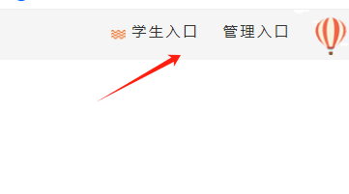
在相对应的对话框中输入用户名、密码（如忘记密码，可点击“忘记密码”找回，找回后密码默认为用户名后六位）和验证码，方可进入学习页面。进入系统后请及时更改默认密码确保账户安全。
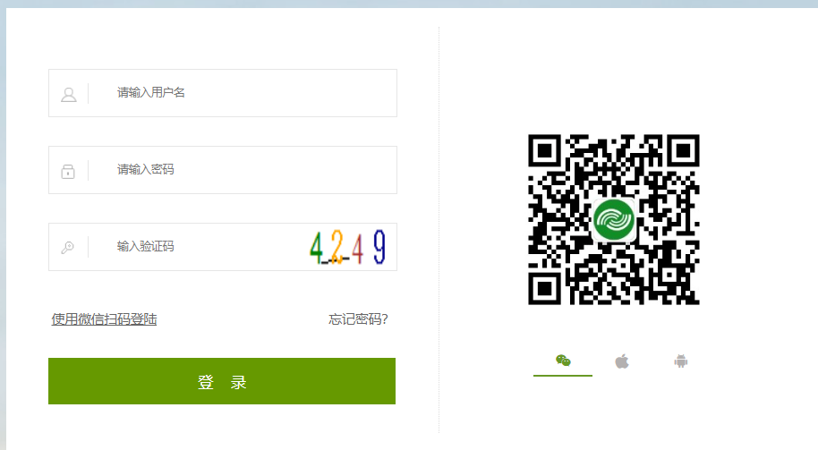

1.2.首页功能分布
登录学习平台后，出现了学生学习系统主界面。
该界面上左上侧是学生信息区；左下侧为主要功能切换区，学生可点击相应按钮进入相应功能；主页面右上角是个人中心及退出按钮；主页主体上部分是通知公告，点击通知公告中的列表可以查看当前的通知信息提示；通知通告下面是当前学期所学课程列表以及学习考试与成绩查询功能区，点击课程名称对应的学期时间和开始学习按钮可进入该课程的课程系统进行学习；点击相应的查看按钮可以查看学生当前的学习进度和考试成绩。
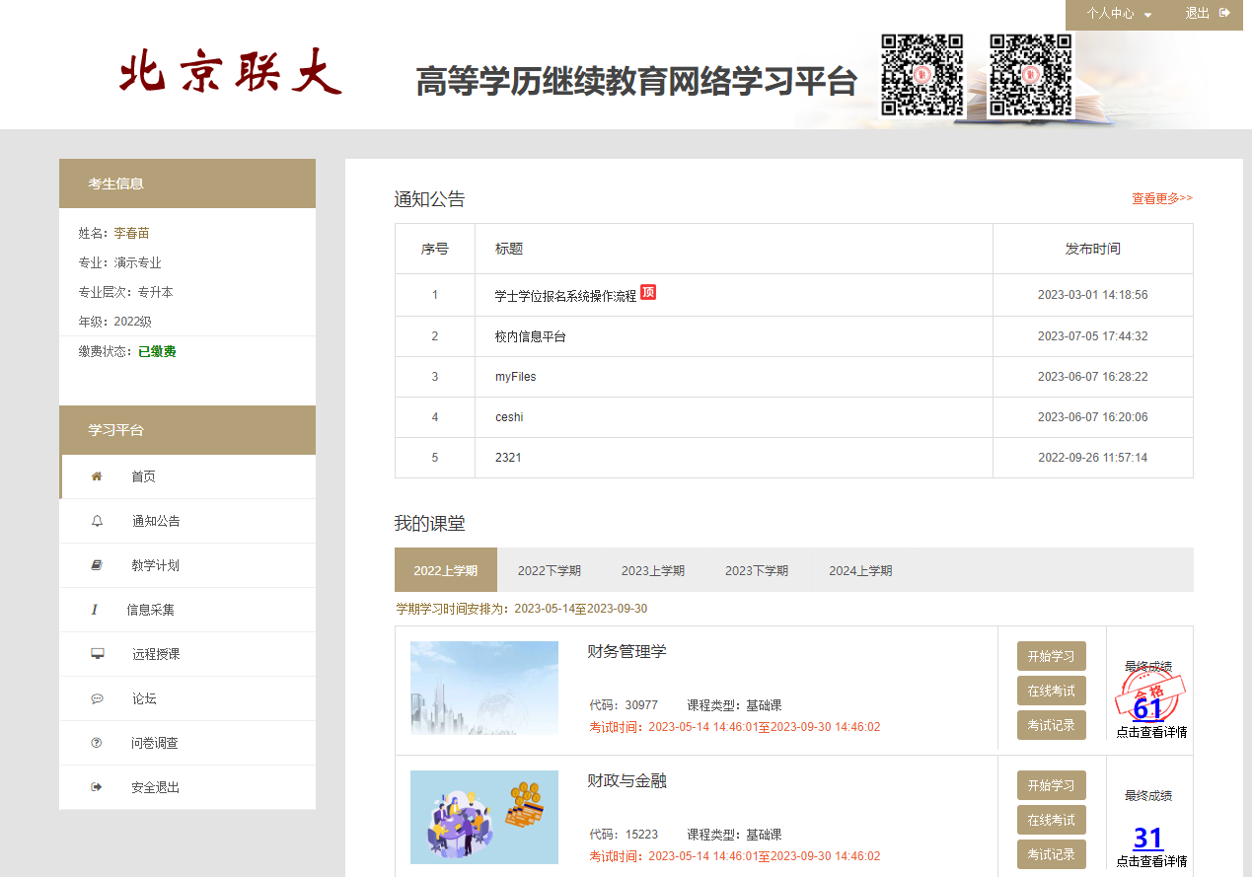

1.3.个人信息核对与修改
初次登录学习系统，请点击右上角的“个人中心－我的信息”，检查自己的基本信息是否录入正确，如有错误，请及时与老师联系并更正信息，学生本人无法对基本信息进行操作。
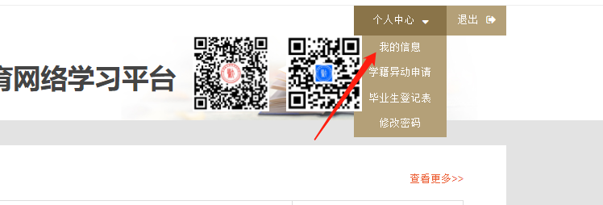

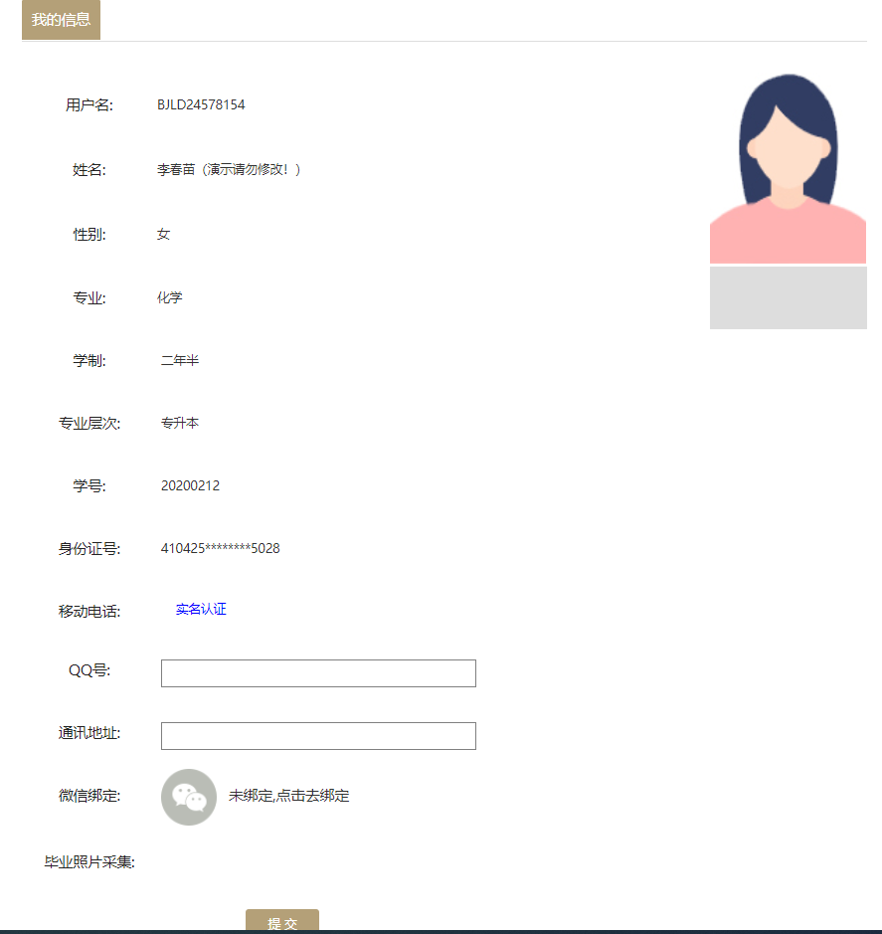

1.4.学籍异动申请
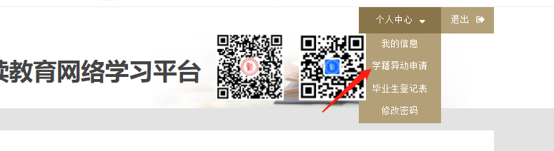
点击右上角“个人中心－学籍异动申请”，可进行学籍异动的申请提交；查看申请状态与异动轨迹。一般请勿轻易操作。

1.5.密码修改
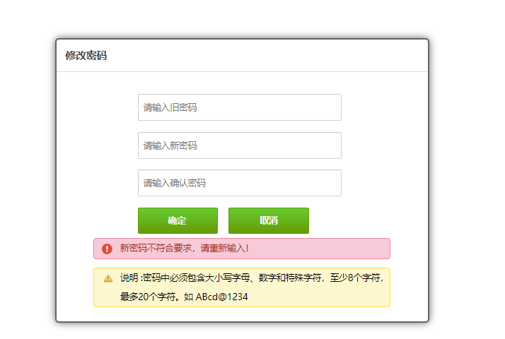
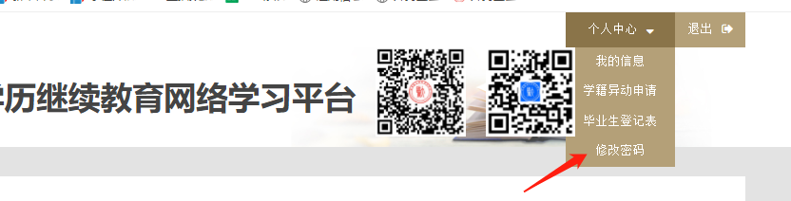
核对信息正确后，初次登录学习系统，请点击右上角的“个人中心”项，进入“修改密码”。按照界面中的提示信息输入自己的旧密码、新密码。密码修改后，立刻生效。

1.6.通知公告查看
点击导航栏中的通知公告，即可查看全部相关通知公告信息；点击相应公告名称可以进行公告内容的查看。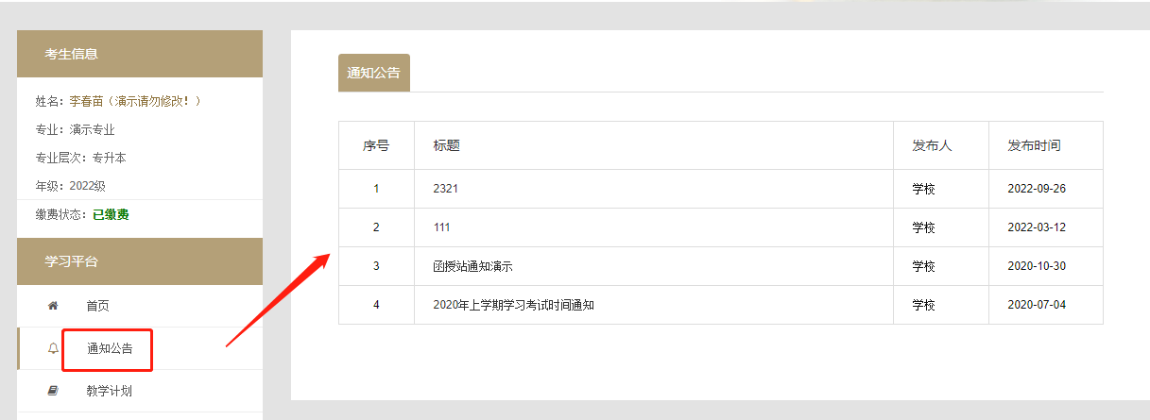

1.7.教学计划查看
学生点击首页导航栏中的教学计划按钮，可查询学生自己所有的教学计划内容；包含年级、专业课程、学年学期、课程类型、学分、成绩构成以及考核方式等。
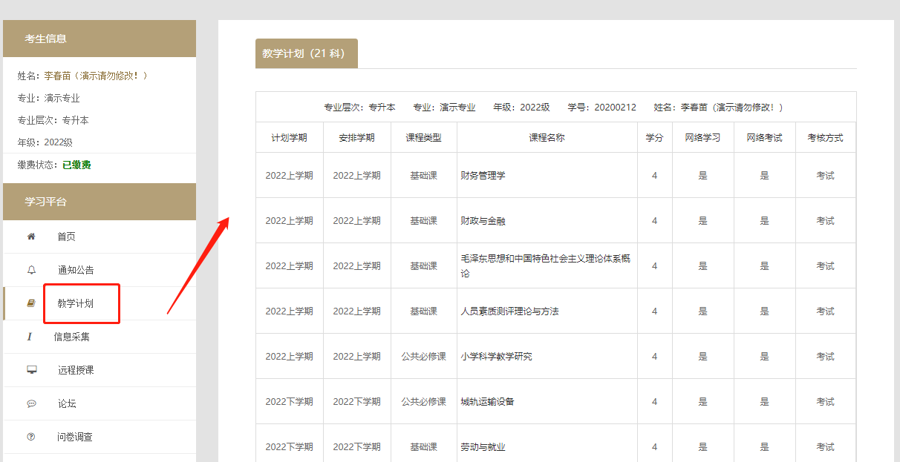

1.8.远程授课
点击导航栏中的 “远程授课”按钮，进入在线课堂列表；在直播时间内，学生点击操作栏中的“进入”按钮，可与任课教师进行在线视频学习。
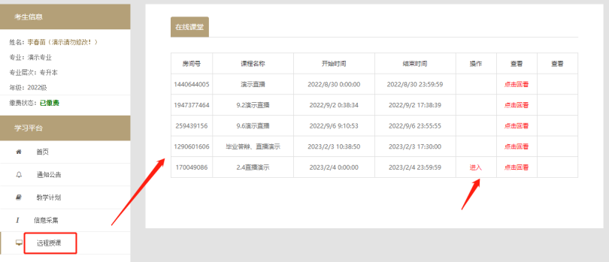
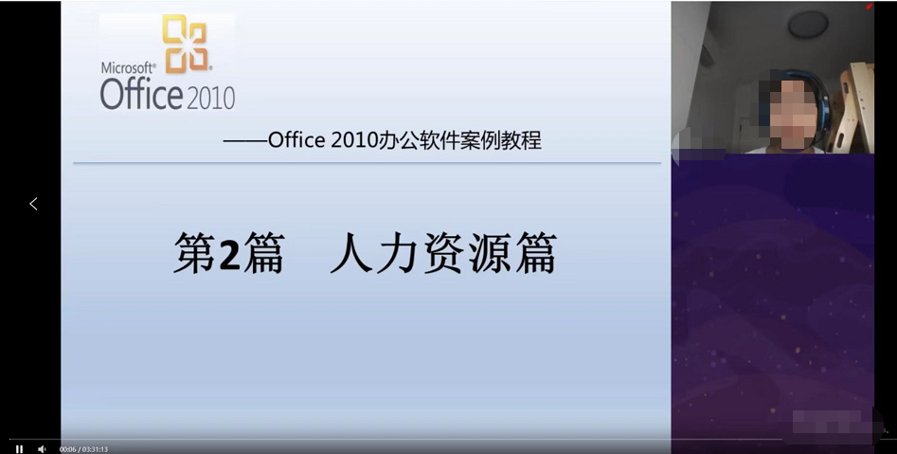
进入在线学习时，学生屏幕左方是学习资料，在此学生可以观看教师讲课、查看学习文件等操作。

电脑端学习过程

2.1.在线学习
学生学习可直接在首页“我的课堂”中进行。“我的课堂”中显示当前学期、学习时间安排、当前课程等。在学习时间内，点击“开始学习”按钮，即可进入学习。
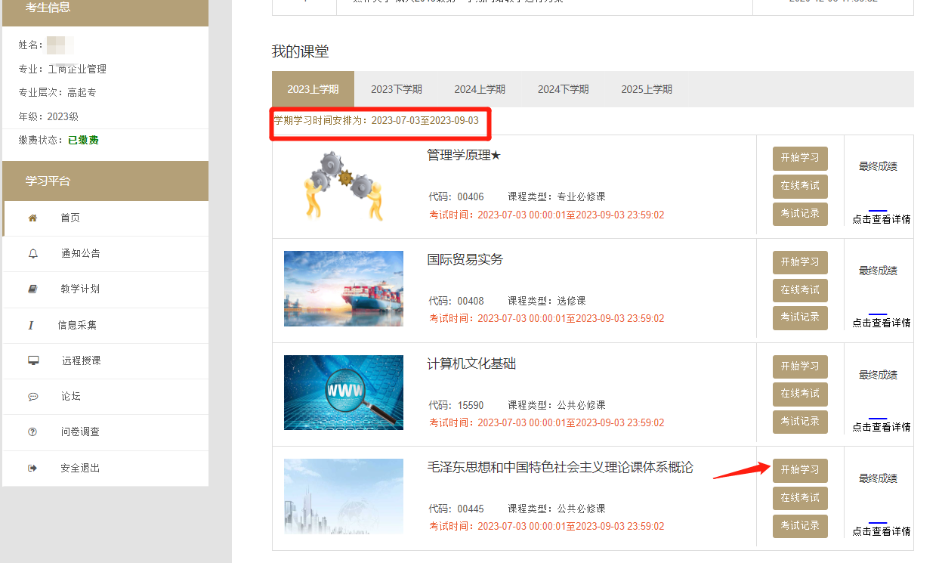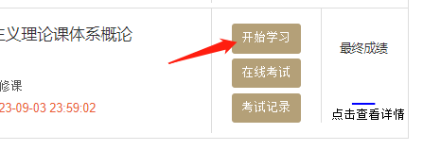
进入学习任务后，界面左上角是课程名称及课程相应信息。右上角显示当前学习人次及精选留言。功能切换菜单栏为学生学习提供便利。
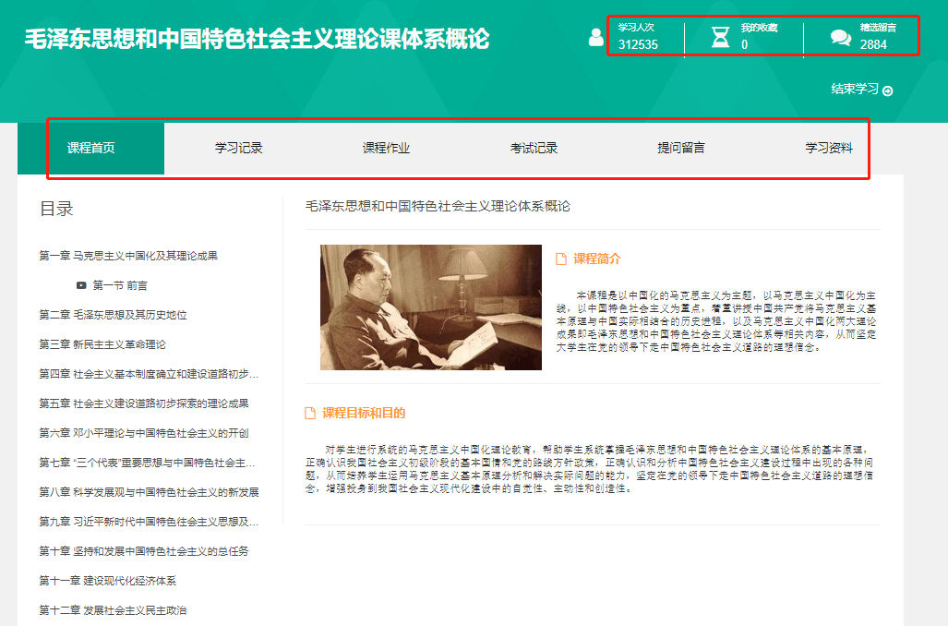
在 “课程首页”目录栏，点击相应章节名称，再点击视频开关，即可开始学习；并需正确作答视频下方题目，方可完成本节学习。
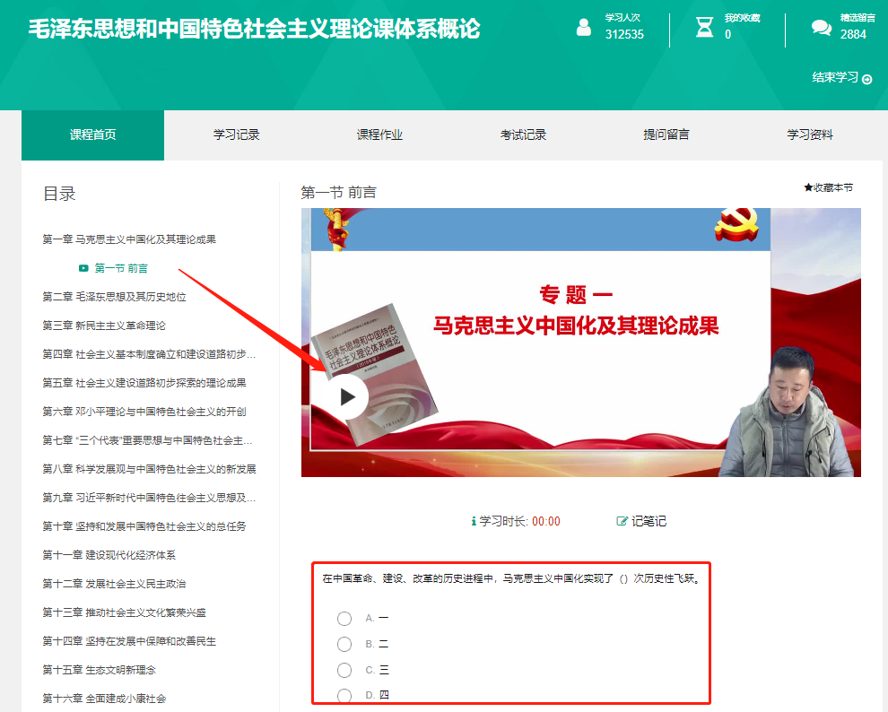
点击功能切换栏“学习记录”，即可查看学习进度。
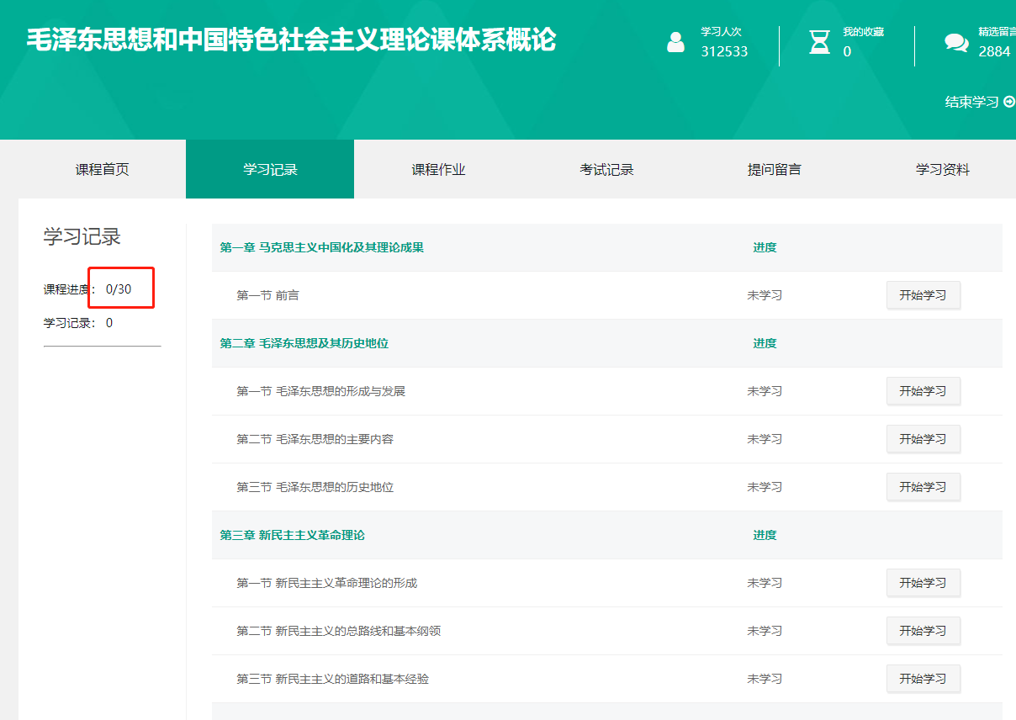
点击“课程作业－－开始答题”，即可进行章节测试。
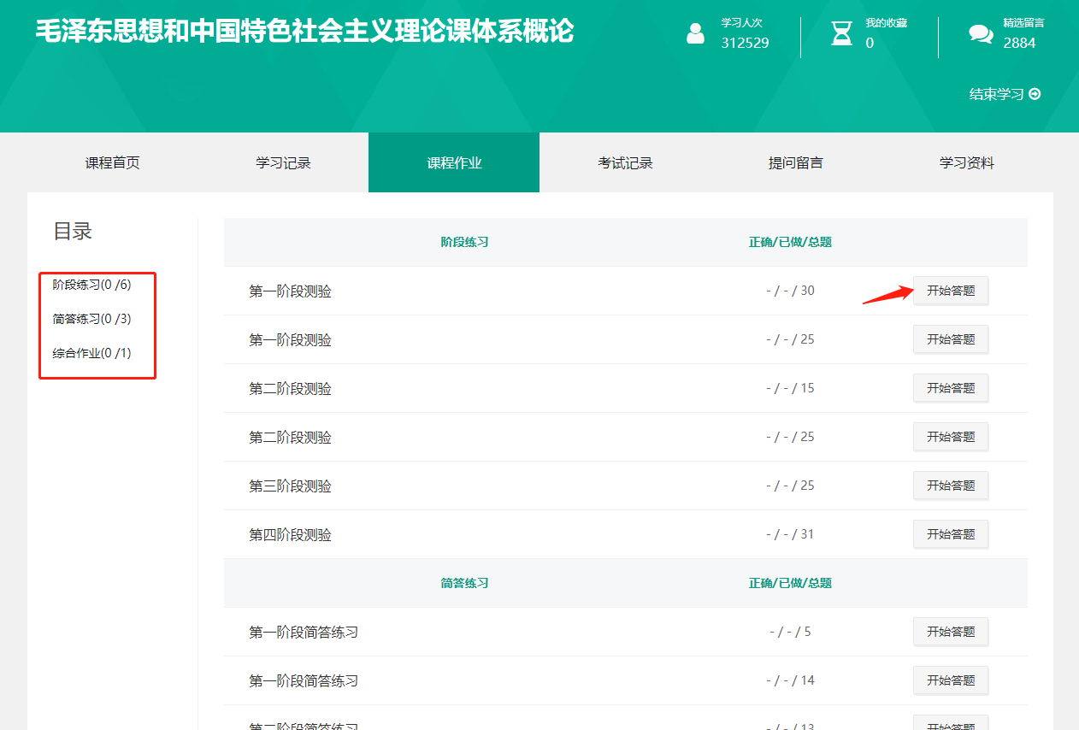
课程作业试卷如图所示，点击“交卷”即可提交。
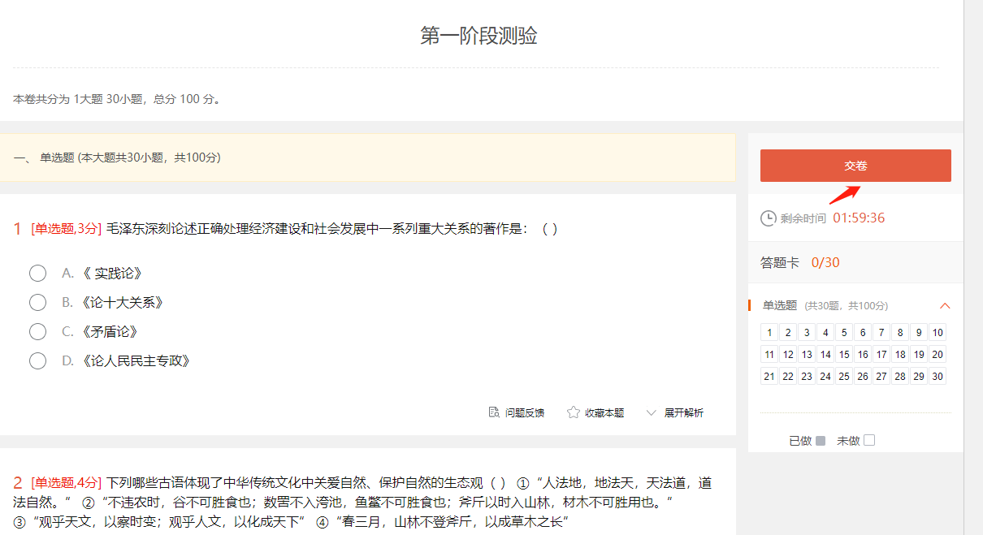

2.2.在线考试
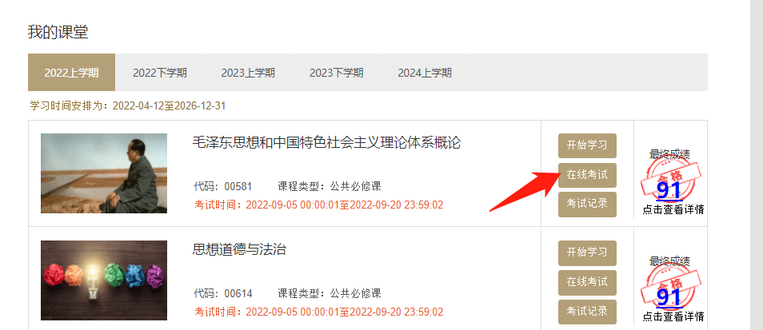
在线上考试时间内，点击“在线考试”，根据系统提示，即可进行考试。

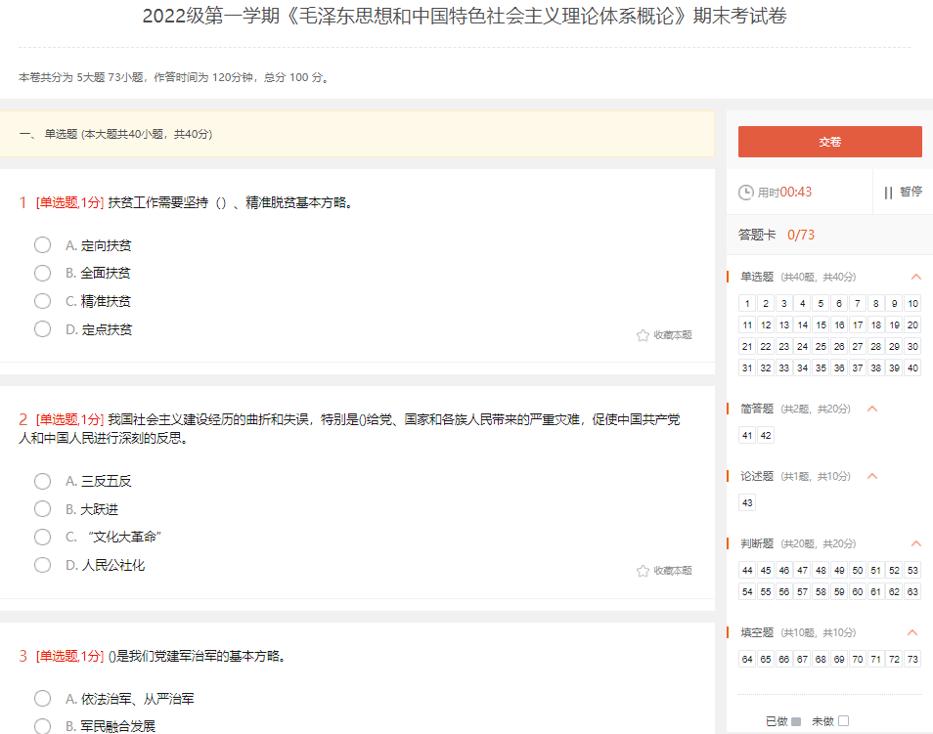
在线考试试卷如图所示，点击“交卷”在规定时间内提交。

2.3.成绩查询更新
点击 “考试记录”，查看考试详情。考试成绩取最高分。

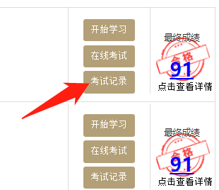
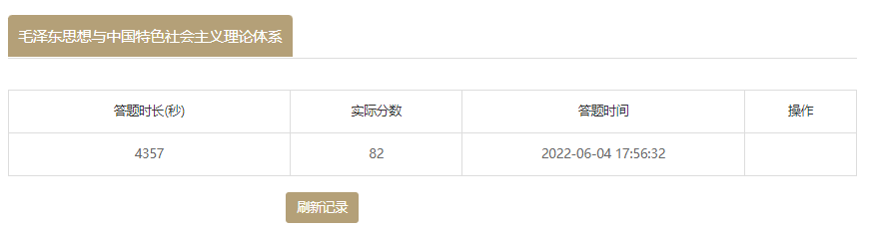

点击最终成绩处的分数，可查看成绩详情。如成绩未及时更新，请点击“点击立即刷新”。
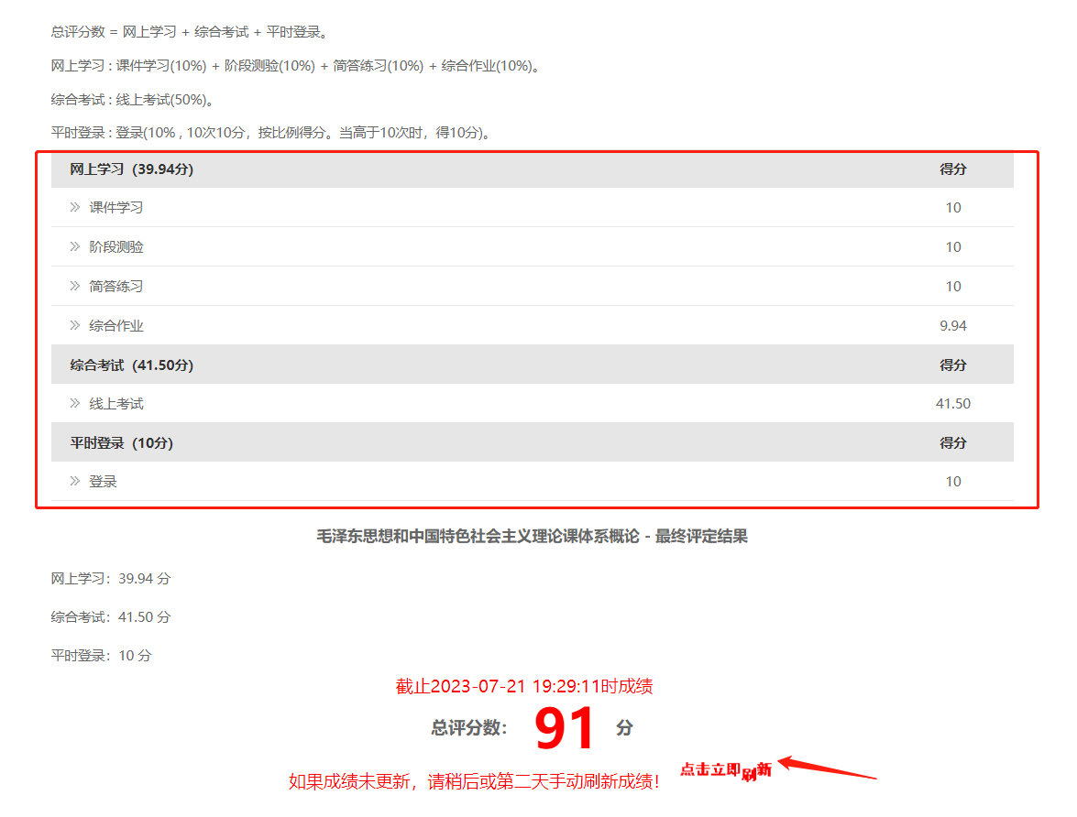
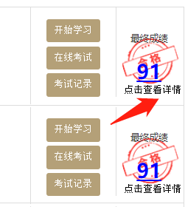

移动端学习

3.1. 手机APP学习
手机浏览器扫下方二维码：下载“联大学堂”APP。


打开联大学堂APP，输入账号和密码登录。如果忘记密码，可点击“忘记密码”找回，找回后密码为用户名后六位。

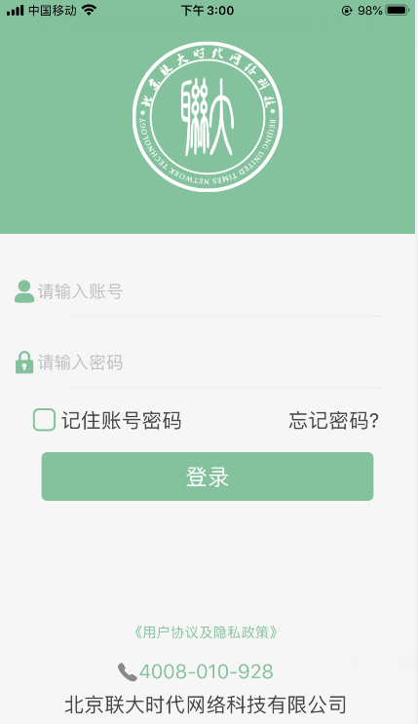
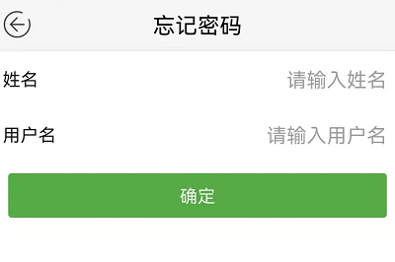

登录成功以后进入到学习首页，点击“通知公告”，可以看到学校发的通知公告。


点击“课堂”按钮，可以看到当前学期应该学习的课程，以及学习和考试的时间；点击右上角的学期，可看到其他学期的课程。
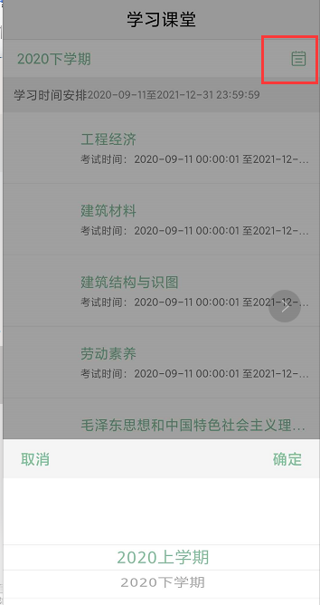
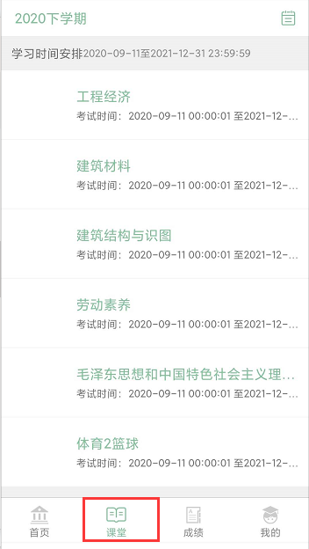

点击相应的课程，可进入相关课程的学习和考试（注意：只有在规定的时间内才可以进行学习和考试）。
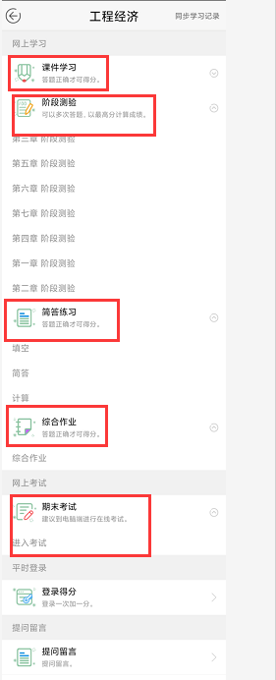
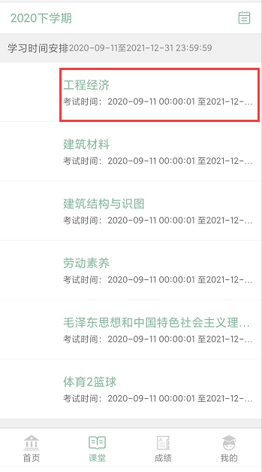

查看得分，点击下方的成绩按钮，可查看当前学期每门课程的成绩；点击具体的课程，可查看该课程具体得分情况；点击右上方的日期，可查看其他学期的课程成绩与成绩得分详情。
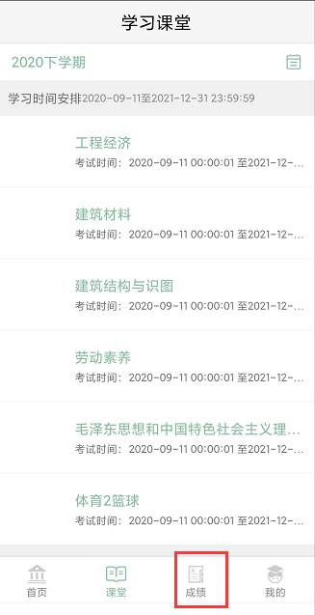
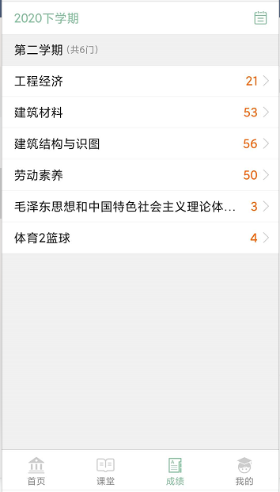

点击课程成绩，即可查看各项得分详情。
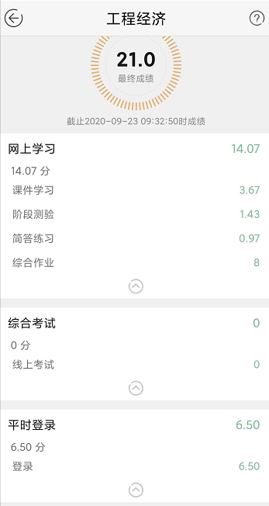
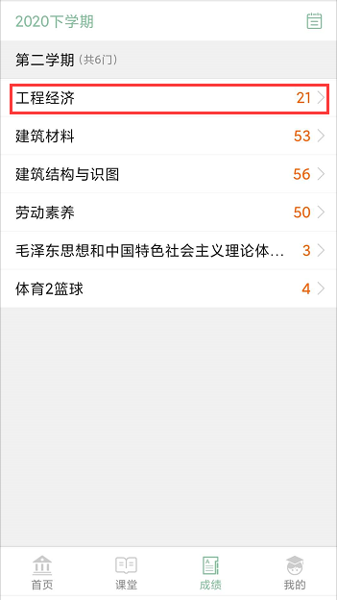

点击右下方的“我的”按钮，可以查看相关信息。
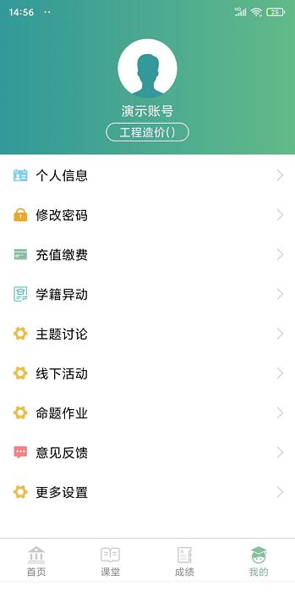

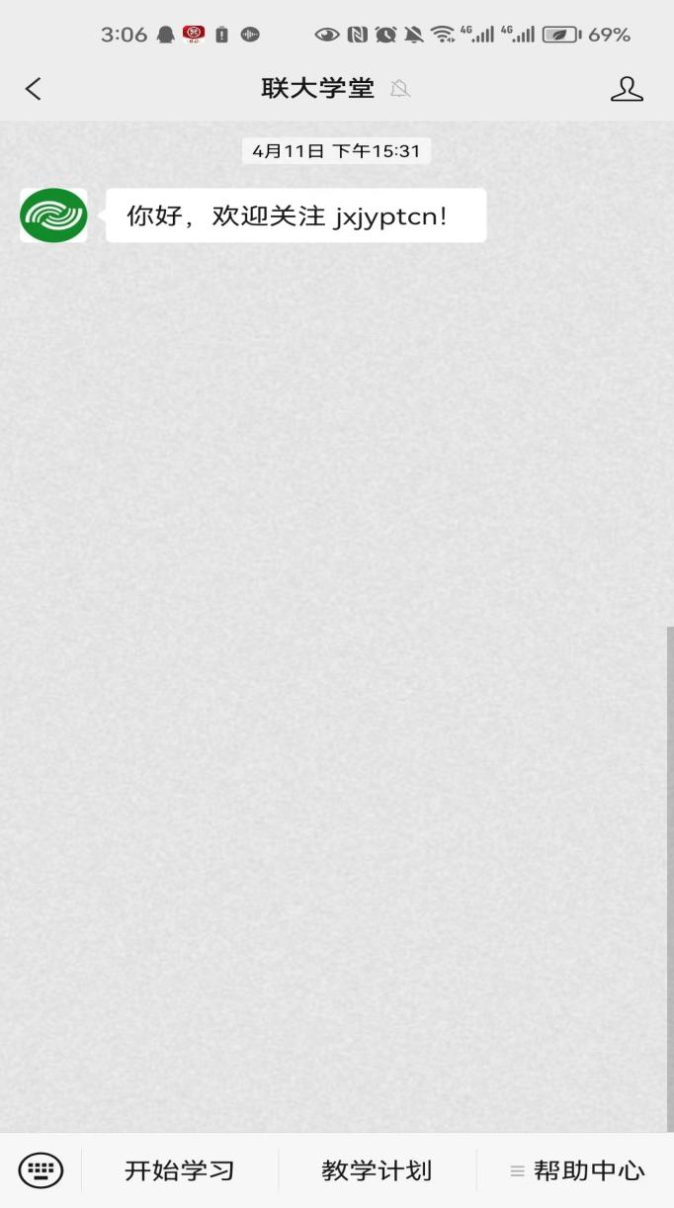
3.2.微信公众号学习
关注微信公众号“联大学堂”。



点击“开始学习”，输入用户名、密码和验证码，绑定账户。
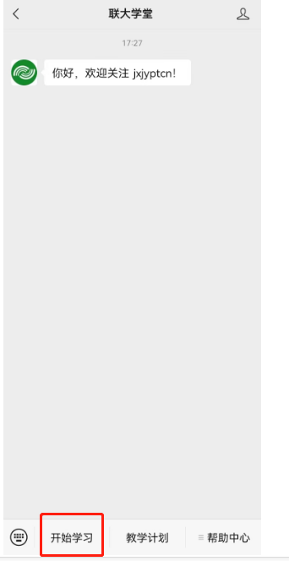

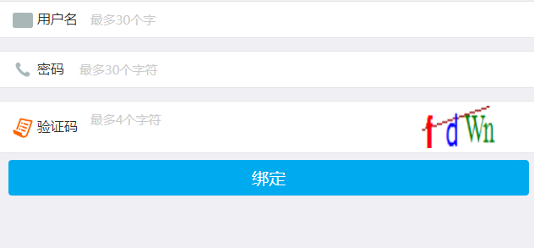

进入页面后竖向展示所有学期课程，点击任意课程后的“学习”按钮，点击相应章节名称，再点击视频开关
即可开始学习课件，并需要完成视频下方的课题。

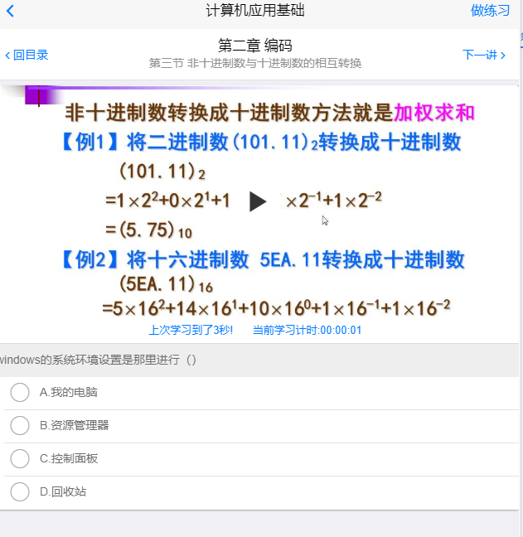
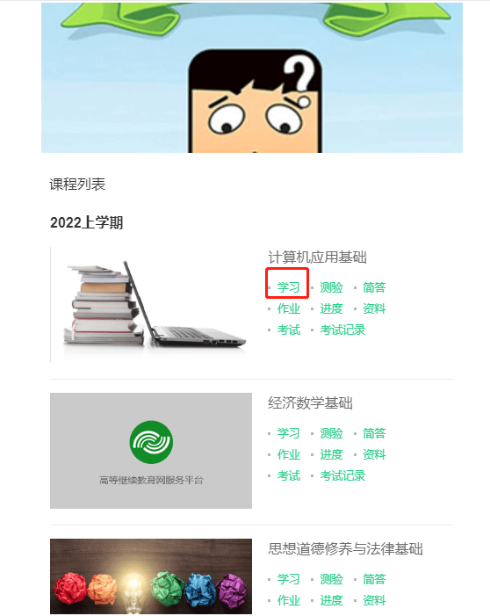

点击任意课程后的“进度”，即可查看课件完成情况。
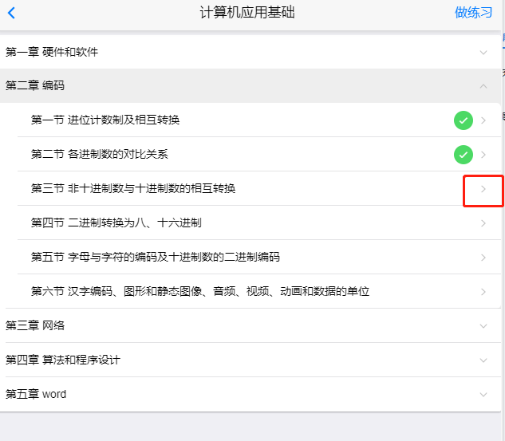
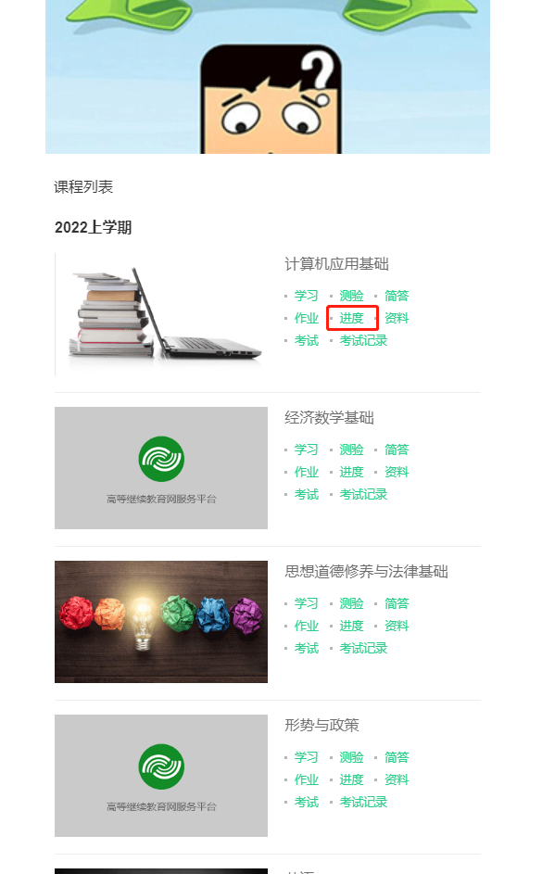
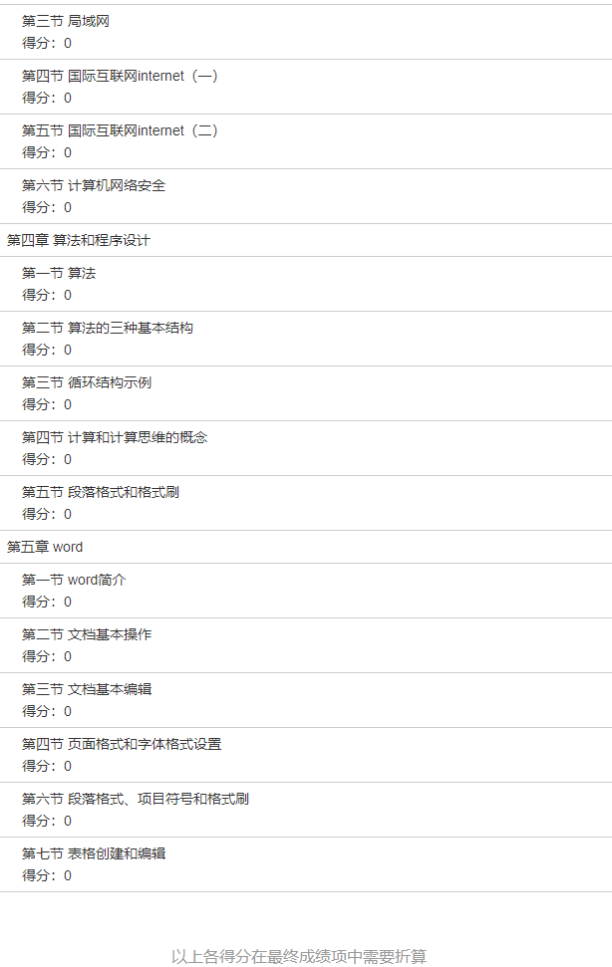

点击任意课程后的“测验”“简答”“作业”，即可进行做题。

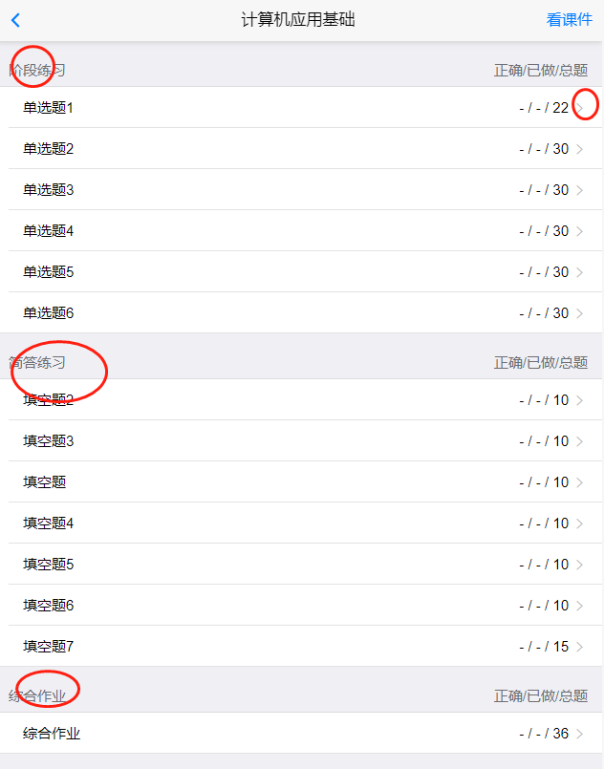


点击任意课程后的“考试”，即可进行考试，完成后点击交卷。
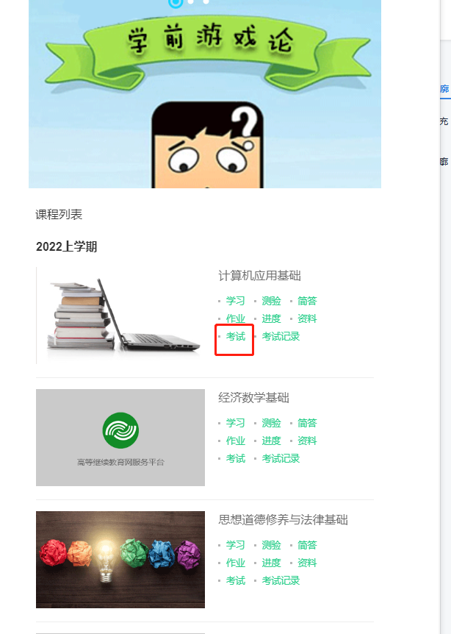
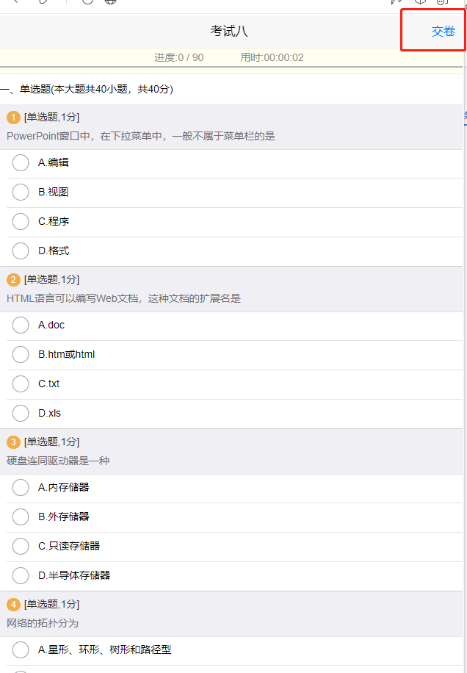

点击任意课程后的“考试记录”，即可查看考试详情。
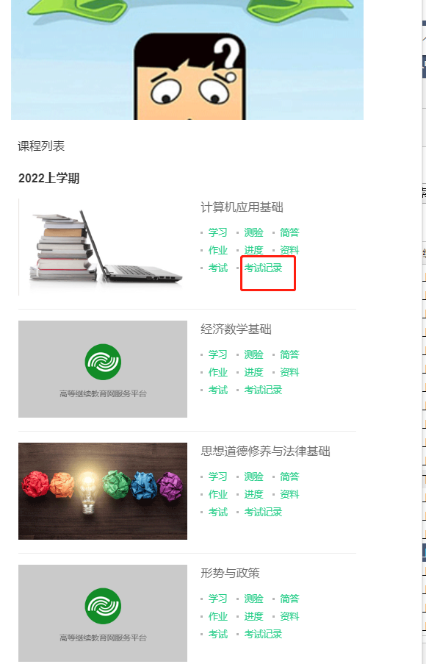

点击“教学计划”，可查询学生自己所有的教学计划内容。
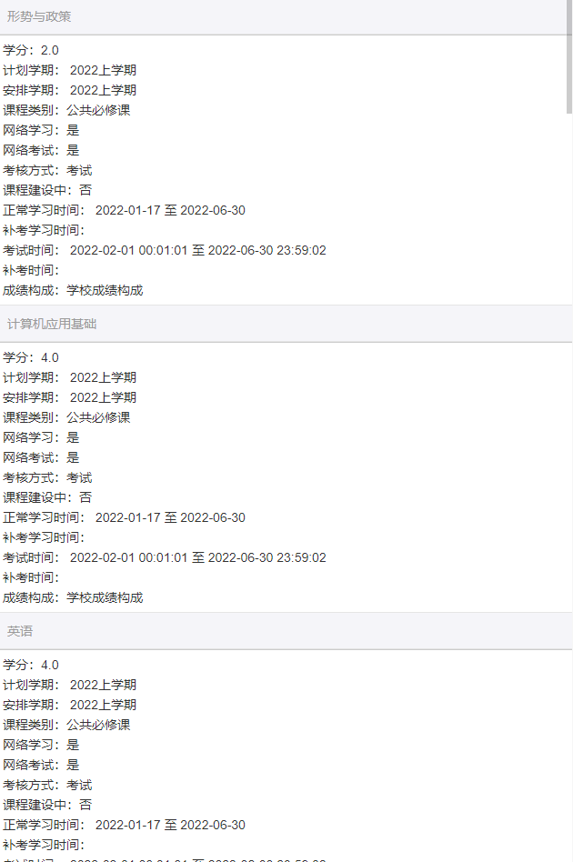
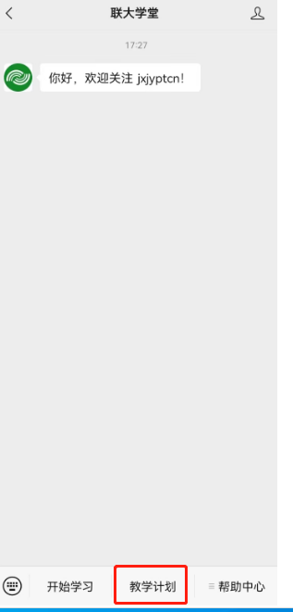

点击“帮助中心－－我的信息”，可查询核对学生个人信息。
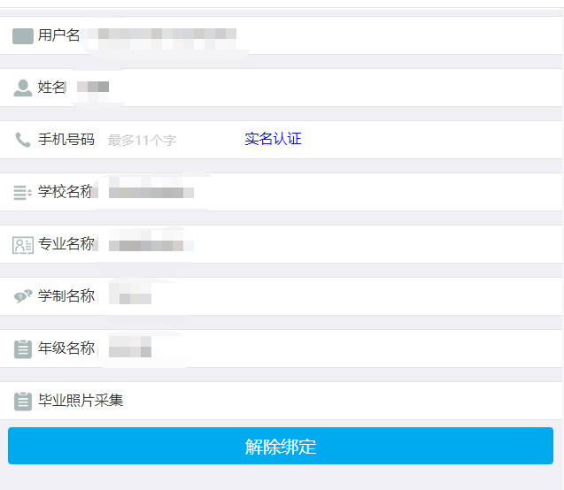
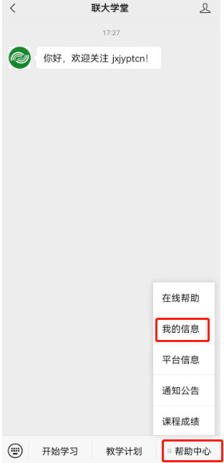

点击“帮助中心－－课程成绩”，可查询学生每门课程的最终成绩。
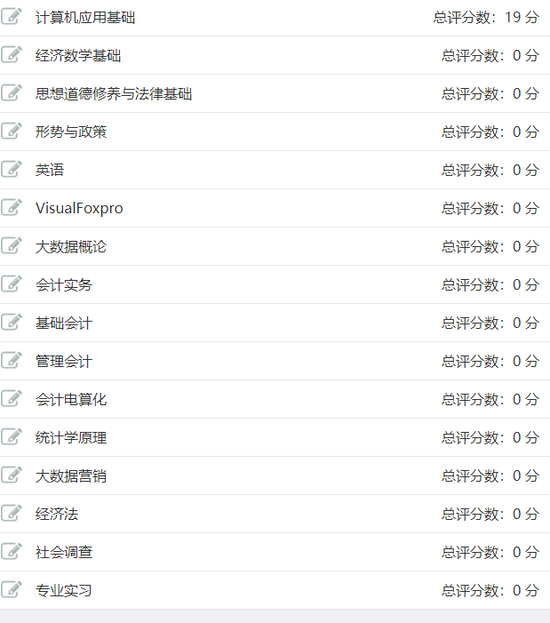
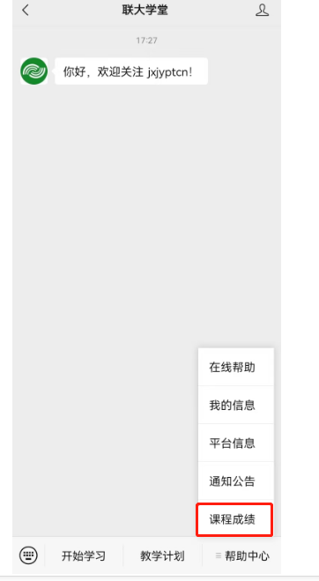

4. 学习常见问题
1、网上学习需要哪些条件？
一台可以上网的计算机或者智能手机扫码下载安装“联大学堂”APP/微信公众号绑定账号进行学习。
2、自己没有条件上网怎么办？
可到校外教学点上网学习。如离所属校外教学点较远，可到附近的网吧和各类机房等有上网条件的地方上网学习。
3、学习过程有哪些学习活动？
远程学习的活动有：课程自学，在线交流，讨论答疑，课程作业等。学生必须在规定时间内完成课程作业。
4、怎样提交作业，如何计算作业成绩？
必须在联网的计算机上完成作业。登录我院网站主页，录入自己的“用户名”和“密码”，登录进入网站学习区。在“在线课程”中点击选定一门课程后，在出现的课程系统界面中左侧功能区点击“做作业”进入所选定课程的作业区，完成作业。所有课程的作业都应在作业区内完成。
5、怎样选择课程？
本专业的必修课必须修读，网络平台按照教学计划自动生成。
6、考试不及格怎么办？
考试不及格，可以直接在平台上进行补考，次数不限，直至合格为止。考试合格后即可取得该课程学分。
7、平台可能根据各院校不同教学模式进行相应要求的功能调整。

5. 建议学习环境
·硬件环境
任何可以联网的计算机和智能手机上使用；
·运行环境
运行环境WindowsXP/7/8/10
浏览器：推荐360浏览器/IE10+浏览器。其他浏览器需安装Flash插件；（请注意，请勿直接使用手机浏览器登录学习！这样可能会导致无法正常学习。如遇到忘记密码或者微信绑定不上的情况请在浏览器登录页面点击“忘记密码”进行重置密码之后再重新绑定。）
文字处理：Microsoft Word
·技术支持
在继续教育服务平台的使用过程中如果遇到任何系统问题，可直接同我们的技术人员进行联系，我们会在最短的时间内提交问题并解决问题。同时也感谢每一位用户，你们的反馈是对我们最大的帮助。
联系方式： 400-801-0928

